47. РЕГИОНАЛЕН НАТПРЕВАР ПО ФИЗИКА 2014
10 мај 2014

II година
(решенија на задачите)

Задача 1. Автомобил се движи по кривина со брзина 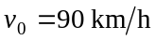. Поради кочењето тој добива негативно тангенцијално забрзување 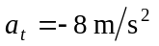. После 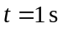, вкупното забрзување на автомобилот е 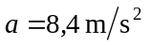. Колкав е радиусот на кривината и колкаво е аголното забрзување на автомобилот?

Решение:
Вкупното забрзување на автомобилот при движење по кружна патека изнесува

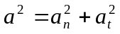,

каде што нормалното забрзување е дадено со изразот

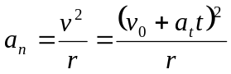.

Од претходните две равенки, за радиусот на кривината се добива

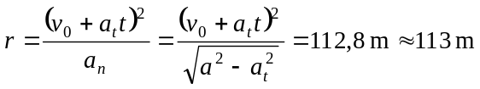
Аголното забрзување е
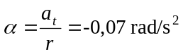

Задача 2. Два сада со еднакви волумени се споени со тесен канал (како на сл. 2). Вкупниот број на молекули во двата сада изнесува N, при што концентрацијата на молекулите е доволно мала за да може да се занемарат нивните меѓусебни судири. Колку молекули има во секој од садовите, ако температурата во едниот сад е T₁, а во другиот T₂ ??
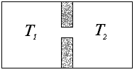

Сл. 2

Сл. 2

Дадено:  N,T₁,T₂ | Се бара:  N₁-?  N₂-?

Решение:
Бидејќи е наведено дека меѓусебните судири на молекулите се занемаруваат, можеме да заклучиме дека се работи за идеален гас. Волуменот на левиот и на десниот сад е ист и изнесува V. Бидејќи садовите се сврзани, притисоците во двата сада ќе бидат еднакви по воспоставувањето на динамичка рамнотежа (p₁ = p₂ = p). Равенките на состојба на идеален гас за двата сада посебно гласат: --
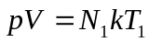 (1)
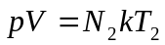 (2)
Кога ќе ги поделиме равенките (1) и (2) ќе ја добиеме зависноста на N₁ и N₂ од температурите:
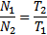

односно:
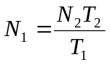 (3)
Бидејќи N₁ + N₂ = N, следува дека N₂ = N - N_{1.} Изразот за N₂ го заменуваме во равенката (3):
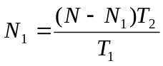

од каде што добиваме дека
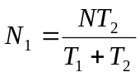
За N₂ добиваме
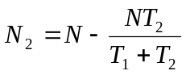

односно:
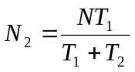

Задача 3. Средната аритметичка брзина на молекулите на некој гас во нормални услови е 425 m/s. Колку молекули има во 1,00 g од тој гас?

Дадено: | Се бара:  N=?

Решение:
При нормални услови знаеме дека Т = 273 K. Средната аритметичка брзина на молекулите од гасот се пресметува по формулата
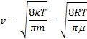
Бројот на честички N, можеме да го најдеме преку релацијата
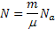
Во оваа равенка непознато ни е само μ (моларната маса), затоа ќе го изразиме од равенката за средна аритметичка брзина и ќе добиеме
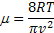

Вака добиеното μ ќе го вметнеме во релацијата за бројот на честички и ќе добиеме
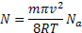

Со замена на бројните вредности, за бројот на честички во тој гас добиваме

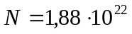.

Задача 4. Во плочест кондензатор, чии плочи имаат димензии 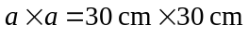, а растојанието помеѓу нив е 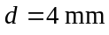, се вовлекува стаклена плоча со постојана брзина 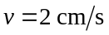, така што го исполнува целиот простор помеѓу плочите на кондензаторот (види сл. 4). Кондензаторот е поврзан со извор на електромоторна сила со 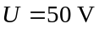. Колкава е јачината на струјата што ја покажува галванометарот? Релативната диелектрична константа на стаклото изнесува 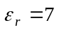, а диелектричната константа на вакуумот е 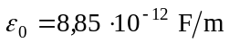.
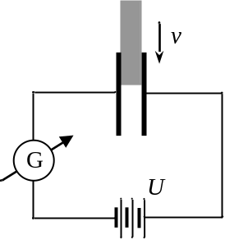

Сл. 4

Решение:
При вовлекувањето на стаклената плоча помеѓу кондензаторските плочи, еден дел од кондензаторот со површина 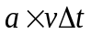ќе биде кондензатор кој меѓу плочите има стакло како диелектрик, додека останатиот дел од кондензаторот со површина 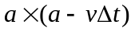ќе биде кондензатор кој меѓу плочите има воздух. Овие два кондензатори се врзани паралелно, па имаат вкупен капацитет

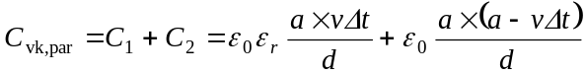
од тука се добива

Вкупното количество електричество на плочите од кондензаторот по време Δt секунди од почетокот на вовлекување на стаклената плочка е

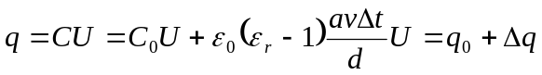

каде што q₀ е константа, а Δq е количеството електричество што поминало низ жиците за време Δt.
Бидејќи јачината на струјата се дефинира како количество електричество што во единица време поминува низ напречниот пресек на жицата, за јачината на струјата која протекува низ колото добиваме

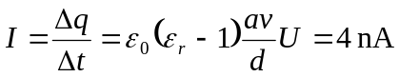.

Задача 5. Низ раствор од AgNO₃ се пропушта струја со јачина 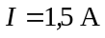 за време 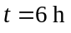. Катодата има површина 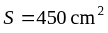. Да се најде дебелината на сребрениот слој што ќе се наталожи на катодата. Моларната маса на среброто е 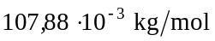, а неговата густина изнесува 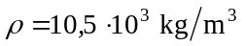.

Решение:
Според Фарадеевите закони, масата на наталоженото сребро ќе биде еднаква на:

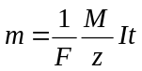.

Каде што M е моларната маса на среброто, z е неговата валентност (z = 1), а 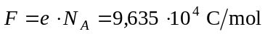 е Фарадеевата константа. Бидејќи масата може да се изрази и како 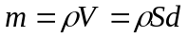, за дебелината на наталожениот сребрен слој добиваме:



